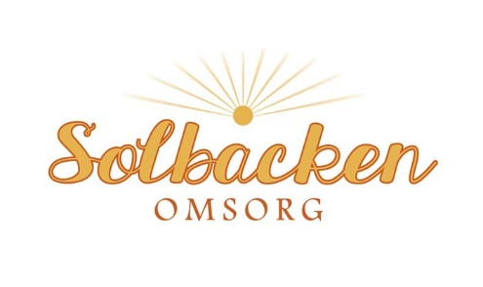

Solbacken Omsorg erbjuder boende och daglig verksamhet för vuxna med intellektuella funktionsnedsättningar och autismspektrumtillstånd. Vi arbetar evidensbaserat.
Våra verksamheter är belägna i Burseryd och Smålandsstenar. Totalt har vi 33 boendeplatser och 45 platser inom daglig verksamhet. Solbacken startades 1929. Besök gärna vår hemsida www.solbackenomsorg.se

Habiliteringspersonal inom LSS

Solbacken Omsorg AB söker medarbetare till följande fasta tjänster.

En habiliteringspersonal till gruppbostad i Burseryd
Tjänstgöringsgrad på ca 85 % av heltid. Tillträde enligt överenskommelse.

Två habiliteringspersonal till daglig verksamhet och gruppbostad i Burseryd
Två tjänster med tjänstgöringsgrad på ca 80 % av heltid. Dagtjänstgöring på daglig verksamhet samt varannan helg på gruppbostad. Tillträde enligt överenskommelse.

En habiliteringspersonal till gruppbostad i Burseryd
Tjänstgöringsgrad på ca 90 % av heltid. Tillträde enligt överenskommelse.

Vi söker dig som har adekvat utbildning eller utbildning/erfarenhet som vi bedömer som likvärdig. Erfarenhet av arbete inom LSS är meriterande. Stor vikt läggs vid personlig lämplighet. Du har B-körkort.

För ytterligare information är Du välkommen att kontakta verksamhetschef Sophie Alexandersson, 0371-771 305 eller habiliteringsledare Alexsandra Linder, 0371-771 306. Ansökan med CV skickas via mail till sophie.alexandersson@solbackenomsorg.se eller till Solbacken Omsorg AB, Götsbo-Solbacken 3, 330 26 Burseryd. Sista ansökningsdag är 2016-09-12.

